Analisis Kualitas Air dan Sedimen
di daerah Muara Sungai Cipalabuhan

Hary Pradiko^{*)}, Yulianti P^{**)}

Jurusan Teknik Lingkungan
Fakultas Teknik – Universitas Pasundan

Abstrak : Pencemaran di perairan ini kebanyakan berasal dari limbah domestik, dimana penduduk banyak membuang limbahnya ke sungai yang menyebabkan tingkat pencemaran pada sungai ini dikategorikan sebagai sungai dengan tingkat pencemaran yang paling tinggi dibandingkan sungai-sungai lain yang bermuara ke Teluk Palabuhan Ratu. Pengambilan contoh sampel dilakukan pada 4 (empat) stasiun pengamatan. Pada stasiun 1 dilakukan di sekitar perumahan penduduk. Pada stasiun 2 dilakukan di sekitar perumahan penduduk dan beberapa fasilitas lainnya seperti hotel dan restoran. Stasiun 3 dilakukan pada lokasi Tempat Pelelangan Ikan (TPI). Dan pada stasiun 4 dilakukan pada muara sungai. Data yang dikumpulkan dalam penelitian berupa data yang berasal dari hasil pengukuran parameter fisika-kimia air dan sedimen. Metode pengukuran parameter-parameter tersebut disesuaikan dengan panduan buku rencana pengelolaan lingkungan yang sesuai dengan Standard Methods for Examination of Water and Wastewater (APHA, 1989). Hasil penelitian memperlihatkan bahwa sebagian parameter fisika-kimia air dan sedimen yang terukur menunjukkan nilai-nilai yang masih berada pada ambang batas baku mutu yang diperbolehkan untuk standar buangan sungai (SK.Gubernur No.39 Tahun 2000) kecuali untuk sebagian parameter kimia ada 3 (tiga) parameter yang berada diatas standar baku mutu maksimum yaitu zat organik, ammonium, dan COD. Hasil konsentrasi untuk parameter organik pada air dan sedimen adalah (air : titik 1 = 12,99 mg/L ; titik 2 = 37,9 mg/L ; titik 3 = 37,9 mg/L ; titik 4 = 37,1 mg/L ; sedangkan untuk sedimen adalah titik 1 = 37,1 mg/L ; titik 2 = 33 mg/L ; titik 3 = 33 mg/L ; dan titik 4 = 29,6 mg/L), dengan standar baku mutu maksimumnya adalah 10 mg/L. Hasil konsentrasi untuk parameter COD air dan sedimen adalah (air : titik 1 = 28,8 mg/L; titik 2 = 22,4 mg/L; titik 3 = 32 mg/L; titik 4 = 34,3 mg/L, sedangkan untuk sedimen adalah titik 1 = 76,8 mg/L; 76,8 mg/L; titik 3 = 70,4 mg/L; dan titik 4 = 68,8 mg/L), dengan standar baku mutu maksimumnya adalah 10 mg/L. Hasil konsentrasi untuk parameter ammonium air dan sedimen adalah (air : titik 1 = 46,45 mg/L; titik 2 = 96,8 mg/L; titik 3 = 103,2 mg/L; titik 4 = 104,23 mg/L, sedangkan untuk sedimen adalah titik 1 = 123 mg/L; titik 2 = 123 mg/L; titik 3 = 61,3 mg/L, dan titik 4 = 60,6 mg/L), dengan standar baku mutu maksimumnya adalah 0,02 mg/L. Namun parameter kimia yang paling dominan mencemari sungai Cipalabuhan ini adalah ammonium, karena nilainya sangat jauh melebihi dari standar baku mutu.

Kata kunci : air, sedimen, parameter fisika-kimia

- PENDAHULUAN
Timbulnya masalah kualitas air di muara sungai Cipalabuhan antara lain disebabkan oleh :
- Meningkatnya kandungan sedimen dalam air sungai.
^{*)} harypradiko@gmail.com
^{**)} Alumni Prodi Teknik Lingkungan
- Limbah padat dan cair yang berasal dari rumah tangga yang ikut mempengaruhi kualitas air.
- Akibat negatif dari kegiatan pertanian.

Pencemaran air di sungai Cipalabuhan pada umumnya terjadi pada daerah tengah dan hilir. Pencemaran berupa masuknya limbah domestik ke badan sungai, baik limbah rumah tangga, perdagangan, perkantoran, hotel, dan restoran.

Pada bagian hulu Sungai Cipalabuan pada waktu kemarau sungai tidak berair (kering). Sedangkan pada musim hujan sungai kembali teraliri. Pada bagian tengah sungai Cipalabuhan pencemaran sungai diakibatkan oleh berbagai aktivitas perkotaan, mulai kegiatan rumah tangga, perkantoran, dan perdagangan. Kerusakan yang terjadi pada kawasan sungai lebih diakibatkan oleh bangunan-bangunan yang cenderung kumuh di kawasan perkotaan seperti adanya bangunan MCK, dan adanya pemukiman kumuh di kawasan sungai yang tidak memadai sarana kesehatan lingkungan.

Pada bagian hilir Sungai Cipalabuhan merupakan daerah pertemuan dua sungai yaitu Sungai Cigangsa dan Sungai Cipalabuhan dimana pada daerah ini banyak tumpukan sampah padat yang berasal dari daerah pemukiman kota. Sementara pada bagian hilir yaitu di muara teluk Palabuhan Ratu air yang mengalir dari kedua sungai tadi.

Dengan demikian dapat dikatakan bahwa selain zat-zat pencemar masuk ke sungai dan terbawa ke bagian muara air mendapat masukan zat pencemar di bagian muara yaitu kawasan TPI Nusantara berupa masuknya cairan berupa minyak dan oli yang berasal dari perahu motor.

- METODOLOGI PENELITIAN

Metodologi Penelitian yang dilakukan dibagi menjadi 4 bagian yaitu :
1. Waktu Sampling & Lokasi Penelitian
Pengambilan sampel dilakukan pada bulan Juli 2006 saat musim kemarau. Lokasi penelitian ini dilakukan di wilayah kecamatan Palabuhan ratu, sekitar muara sungai Cipalabuhan, yaitu sekitar lokasi Tempat Pelelangan Ikan (TPI) dan juga yang dekat dengan sumber pencemar.

2. Penentuan Titik Sampling
Sampling dilakukan sebanyak 4 (empat) titik sampel untuk air sungai dan 3 (tiga) titik sampel untuk sedimen. Pengambilan sampel itu dilakukan di tempat yang berbeda, dimana untuk titik 1 dilakukan pada lokasi sekitar perkampungan penduduk, titik 2 dilakukan pada lokasi sekitar perkampungan penduduk dan beberapa fasilitas lain seperti hotel dan restoran.

3. Pengumpulan Data Sekunder
Data sekunder yang dikumpulkan meliputi data-data penunjang wilayah penelitian seperti data topografi, data klimatologi, data geografi, data demografi, dan lain-lain.
4. Analisis Data
Berdasarkan data dan sampel yang telah diperoleh/ diteliti, maka analisis data yang akan dilakukan adalah membandingkan hasil penelitian di laboratorium dengan standar baku mutu air sungai (effluen standar) yang ada. Standar baku mutu yang dipakai berdasarkan SK. Gubernur Jawa Barat No. 39 Tahun 2000.

- HASIL PENELITIAN

Pemeriksaan sampel sedimen dan air sungai dilakukan di Laboratorium Air Teknik Lingkungan Universitas Pasundan. Hasil penelitian yang dilakukan dapat dilihat pada tabel berikut ini. Hasil dari penelitian ini dibandingkan dengan standar baku mutu berdasarkan SK. Gubernur Jawa Barat No. 39 Tahun 2000.

Tabel 1
Hasil pengukuran Air Sungai Titik 1 (Perkampungan Penduduk), ± 1200 meter
dari muara sungai

Tabel 2
Hasil pengukuran Air Sungai Titik 2 (Perkampungan Penduduk), ± 700 meter dari muara sungai

Tabel 3
Hasil pengukuran Air Sungai Titik 3 (Tempat Pelelangan Ikan), ± 300 meter dari muara sungai

Analisis sampel dilakukan menggunakan metode standar (Standard Methods), Alaerts [2].

Tabel 4
Hasil pengukuran Air Sungai Titik 4 (Muara Sungai), ± 100 meter dari muara sungai

Tabel 5
Hasil pengukuran Sedimen Titik 1 (Perkampungan Penduduk), ± 1200 meter dari muara sungai

Tabel 6
Hasil pengukuran Sedimen Titik 2 (Perkampungan Penduduk), ± 700 meter dari muara sungai
Tabel 7
Hasil pengukuran Sedimen Titik 3 (Tempat Pelelangan Ikan), ± 300 meter dari muara sungai

Tabel 8
Hasil pengukuran Sedimen Titik 4 (Muara Sungai), ± 100 meter dari muara sungai

Tabel 9
Hasil Pengukuran Kualitas Air Bulan Agustus Tahun 2005

Sumber: Labkesda Kab. Sukabumi, 2005
- PEMBAHASAN
  - Suhu, Warna dan Kekeruhan
Berikut adalah gambar konsentrasi suhu, warna & kekeruhan pada air :
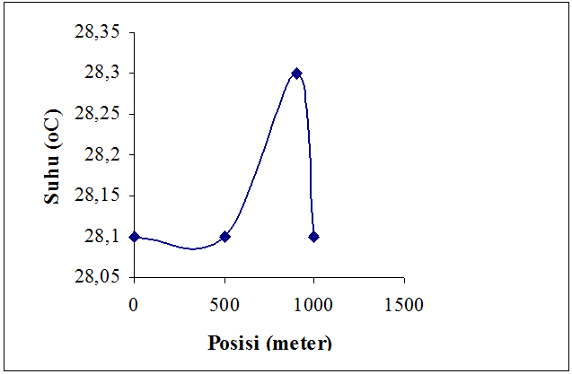
Gambar 1
GRAFIK NILAI SUHU PADA KUALITAS AIR SUNGAI

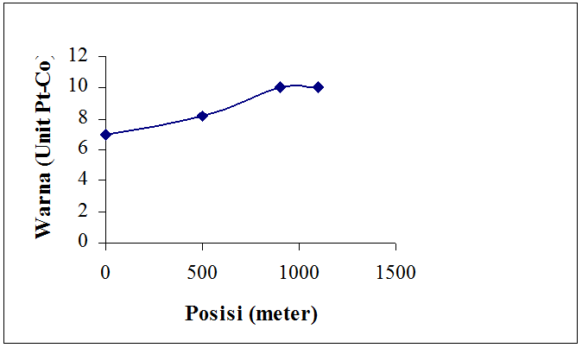
Gambar 2
GRAFIK KUALITAS WARNA PADA AIR SUNGAI

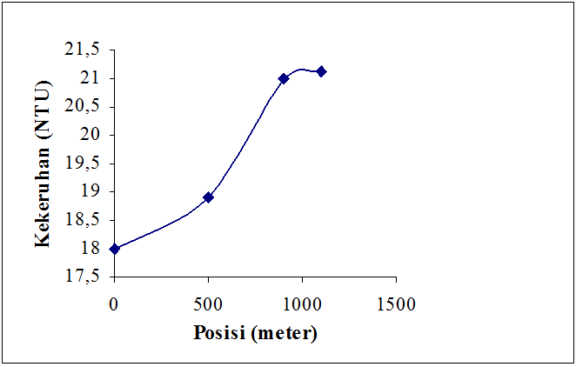
Gambar 3
GRAFIK TINGKAT KEKERUHAN PADA AIR SUNGAI
Dari Gambar 1, (suhu air sungai) terlihat bahwa mulai dari titik 1 sampai dengan titik 4 nilai suhu tidak stabil. Pada titik 1 dan 2 memiliki nilai yang sama yaitu 28,1 ºC namun pada titik 3 nilai suhu meningkat menjadi 28,3 ºC dan pada titik 4 nilainya kembali pada nilai awal yaitu 28,1 ºC.

Tinggi rendahnya suhu berkaitan dengan interaksi udara dan air, bila udara panas dan banyaknya air panas yang dibuang ke sungai maka akan menyebabkan suhu menjadi naik. Variasi dari parameter suhu air tidak menunjukkan perbedaan yang besar. Tidak bervariasinya nilai suhu air ini menunjukkan bahwa semua titik pengamatan yang terletak sekitar perairan Sungai Cipalabuhan tersebut berada dalam suatu kawasan dengan pengaruh yang relatif sama terhadap suhu air normal. Pada Gambar 2 dan 3 terlihat bahwa kualitas warna dan kekeruhan air sungai mulai dari titik 1 sampai dengan 4 semakin meningkat.

Artinya kualitas warna dan kekeruhan tersebut semakin ke muara kualitasnya semakin jelek. Hal itu dikarenakan banyak penduduk yang membuang limbahnya ke sungai yang menyebabkan aliran limbah itu akan terus terbawa hingga ke muara. Air yang murni tidak mempunyai warna atau jernih dan akan kelihatan biru jika dalam kuantitas yang banyak. Warna air berbeda diakibatkan terdapatnya bahan-bahan yang terlarut dalam air. Kekeruhan di dalam air sungai disebabkan karena adanya kehadiran bahan organik dari sisa pencucian ataupun dengan terdapatnya sejumlah mikroorganisme dalam air.

  - pH
Berikut adalah gambar tingkat keasaman pada air dan sedimen.
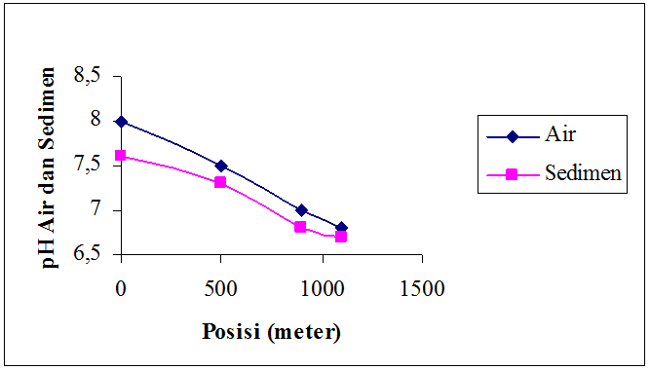
Gambar 4
GRAFIK TINGKAT KEASAMAN PADA KUALITAS AIR DAN SEDIMEN

pH mempunyai peranan penting dalam mempengaruhi proses kimia dan biologi. Jika nilai pH berada di bawah standar baku mutu maksimum maka kualitas air/ sedimen bersifat acid (asam). Begitupun jika nilai pH berada di atas standar baku mutu maksimum maka kualitas air/sedimen bersifat alkali (basa). pH air semakin ke muara semakin asam karena adanya pertambahan bahan-bahan organik yang kemudian membebaskan CO₂ jika terurai. Karbondioksida dari udara selalu bertukar dengan yang di air jika air dan udara bersentuhan. Karbondioksida juga terdapat dalam air hujan. Hal ini terbawa waktu tetes air terjun dari udara, yang kemudian akan bereaksi dengan air.
CO₂ + H₂O → H₂CO₃
Dan sebagian terurai menjadi ion-ion :
H₂CO₃ → H⁺ + HCO₃⁻
Jika air hujan jatuh di tanah kemudian dalam rongga tanah bertemu dengan karbondioksida, maka perairan ini lebih asam lagi dan kemudian akan membentuk garam asam.
C_{a}CO₃ + H₂CO₃ → Ca(HCO₃)₂
Hal ini akan bertahan lama jika banyak CO₂. Jika tidak ada lagi CO₂ maka garam asam itu akan terurai menjadi CaCO₃ :
Ca(HCO₃)₂ → CaCO₃ + H₂O +CO₂

Berdasarkan data penelitian tahun 2005 juga memperlihatkan bahwa konsentrasi pH masih berada dalam batas normal (bersifat netral).

4.3 Zat Organik
Berikut adalah gambar konsentrasi organik pada air dan sedimen di titik-titik pengamatan.
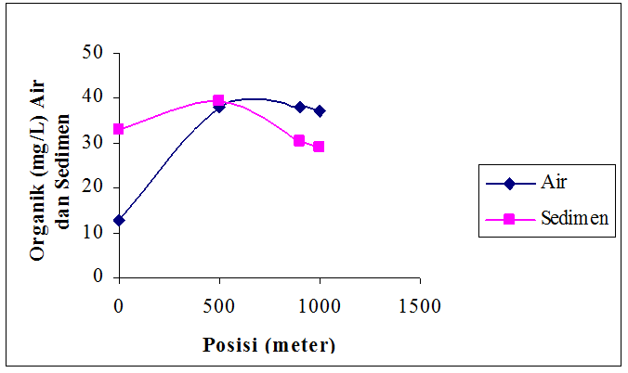
Gambar 5
GRAFIK TINGKAT PENCEMARAN ORGANIK PADA AIR DAN SEDIMEN

Dari Gambar 5 di atas terlihat bahwa tingkat pencemaran untuk zat organik pada kualitas air dan sedimen bervariasi, namun berdasarkan data sekunder yaitu pengukuran yang dilakukan pada bulan Agustus 2005 nilainya hampir mendekati, artinya selama rentang 1 tahun itu kondisi sungai Cipalabuhan masing dapat diprediksikan sebagai sungai yang tercemar, karena hasil konsentrasinya melebihi standar baku mutu maksimum (10 mg/L).

Pada titik 1 nilai konsentrasi organik air dan sedimen rendah, karena pada lokasi tersebut sumber organiknya hanya berasal dari limbah pemukiman penduduk saja. Pada titik 2 nilai konsentrasi organiknya tinggi karena pada lokasi tersebut limbah yang dihasilkannya berasal dari pemukiman penduduk dan juga dari fasilitas lainnya seperti hotel dan restoran yang membuang limbahnya ke sungai dan juga adanya masukan dari titik 1(bagian hulunya).

Pada titik 3 nilai konsentrasi organik pada air tetap sedangkan konsentrasi organik pada sedimen turun. Penurunan konsentrasi sedimen di titik 3 dikarenakan hanya sebagian lumpur sedimen yang terbawa atau masuk dari lokasi sebelumnya (titik 2) akibat aliran sedimen di dalam sungai (dari titik 2 ke 3) berjalan lambat, dan juga jumlah lumpur sedimen yang berada di titik 3 hanya sedikit. Pada titik 3 ini masukan limbah kebanyakan berasal dari pencucian ikan saja, dan juga masukan dari titik sebelumnya (titik 2) hanya sedikit karena terjadi penguraian senyawa organik sehingga masukan limbah domestik dari titik 2 ke 3 hanya sedikit. Pada titik 4 nilai konsentrasi air dan sedimen menurun, karena di lokasi tersebut tidak ada masukan pencemaran yang ada hanya masukan limbah dari titik sampling sebelumnya dan juga aliran airnya tenang yang menyebabkan konsentrasi pencemarnya menurun, dan juga jumlah sedimen yang dihasilkan di titik 4 sedikit. Adapun sumber organik yang dihasilkan dari perairan ini adalah mikroorganisme, kotoran manusia dan sampah-sampah dari perumahan penduduk.

  - BOD
Berikut adalah gambar konsentrasi BOD pada air dan sedimen.
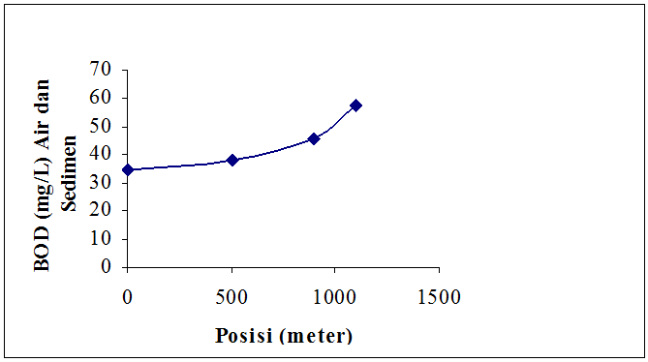
Gambar 6
GRAFIK TINGKAT PENCEMARAN BOD
PADA AIR SUNGAI

Dari Gambar 6 terlihat bahwa nilai konsentrasi BOD pada kualitas air mengalami peningkatan mulai dari titik 1 sampai dengan titik 4. Nilai BOD yang tinggi menunjukkan banyaknya bahan organik. Bila air memiliki BOD rendah secara umum berarti jumlah limbah bahan organiknya rendah, sepanjang limbahnya adalah limbah yang biodegradable. Nilai BOD dari hasil penelitian di laboratorium untuk air sungai pada titik 1 adalah 34,65 mg/l, titik 2 adalah 38,31 mg/l, titik 3 adalah 45,56 mg/l , dan pada titik 4 adalah 57,22 mg/l. Berdasarkan hasil pengukuran pada tahun 2005 menunjukkan nilai BOD yang tinggi pula, bahkan sampai melebihi standar baku mutu (6 mg/L). Ini berarti pada sungai tersebut banyak masukkan yang berupa organik sehingga konsentrasi BOD nya tinggi.

Tingginya BOD di Sungai Cipalabuhan disebabkan oleh banyaknya limbah yang dibuang ke sungai, baik limbah cair maupun limbah padat. Pada titik 1 limbahnya kebanyakan berasal dari limbah pemukiman penduduk, pada titik 2 masukan limbahnya berasal dari pemukiman penduduk dan fasilitas lain seperti hotel dan restoran, dan juga adanya masukan dari titik 1 (hulu).

Pada titik 3 masukan limbah kebanyakan dari aktivitas pelelangan ikan dan adanya masukkan dari titik 1 dan 2. Sedangkan pada titik 4 sampling dilakukan di muara sungai meskipun di lokasi tersebut tidak ada masukan pencemaran, tapi banyak masukan limbah dari lokasi sampling sebelumnya terutama dari titik 3 karena jaraknya sangat berdekatan.
Berdasarkan hasil pengukuran yang ada konsentrasi BOD merupakan salah satu parameter dominan yang ikut mencemari Sungai Cipalabuhan.

- 4.5 COD
Berikut adalah gambar konsentrasi COD pada air dan sedimen
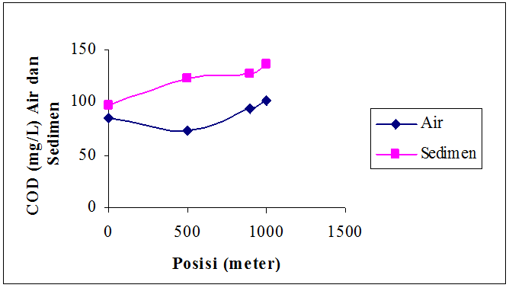
Gambar 7
GRAFIK TINGKAT PENCEMARAN COD PADA AIR
DAN SEDIMEN

Dari Gambar 7 di atas nilai COD hasil penelitian laboratorium untuk air sungai pada titik 1 adalah 85,4 mg/l, titik 2 adalah 74,2 mg/l, titik 3 adalah 95 mg/l, dan pada titik 4 adalah 102 mg/l. Sedangkan nilai COD untuk sedimen pada titik 1 adalah 98 mg/l, titik 2 adalah 123 mg/l, titik 3 adalah 128 mg/l dan pada titik 4 adalah 136 mg/l. Standar baku mutu maksimum adalah 10 mg/l. Kandungan COD tinggi baik itu untuk air sungai maupun untuk sedimen karena nilainya sangat jauh berada di atas ambang batas maksimum.
COD nilainya harus lebih tinggi dari nilai BOD karena pada BOD hanya sebagian saja bahan organik yang diuraikan. Konsentrasi COD di air lebih rendah dibandingkan dengan konsentrasi COD di sedimen. Namun keberadaan COD di perairan tersebut cukup dominan. Tingginya COD pada air dan sedimen kemungkinan di perairan terdapat buangan yang mengandung logam berat sehingga buangan tersebut bersifat toksik dan sulit untuk diuraikan. Berdasarkan hasil pengukuran tahun 2005 konsentrasi COD yang dihasilkan tinggi juga.

Analisa COD berbeda dengan analisa BOD namun perbandingan antara angka COD dengan angka BOD dapat ditetapkan. Angka perbandingan yang lebih rendah dari yang seharusnya, misalnya untuk air buangan penduduk (domestik) < 0,20, menunjukkan adanya zat-zat yang bersifat racun bagi mikroorganisme, American Public Health Association (APHA) [1].

Berikut adalah nilai perbandingan antara BOD₅/COD
Tabel 10
Perbandingan rata-rata angka BOD₅/COD Untuk Air dan Sedimen

Titik Sampling | BOD₅/COD Air
1. | 0,405
2. | 0,516
3. | 0,478
4. | 0,561
Sumber : Hasil perhitungan
Nilai BOD/COD yang dihasilkan rata-rata > 0,20, artinya air buangan tersebut tidak bersifat toksik, sehingga analisis BOD dapat dilakukan, karena mikroorganisme yang dipakai untuk pemeriksaan BOD tidak akan terbunuh oleh zat-zat toksik tersebut.

4.6 DO
Berikut adalah gambar konsentrasi DO pada air dan sedimen :
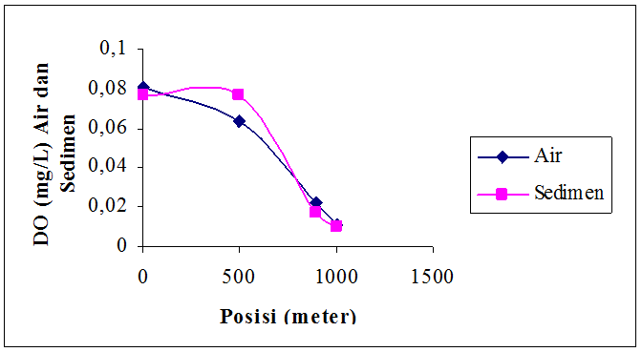
Gambar 8
GRAFIK TINGKAT KELARUTAN OKSIGEN PADA AIR DAN SEDIMEN

Dari Gambar 8 terlihat bahwa nilai konsentrasi DO mulai dari titik 1 sampai dengan titik 4 nilainya menurun karena oksigen terlarut di dalam air dipakai mikroorganisme untuk mengoksidasikan COD. DO yang dihasilkan dari hasil pengukuran di laboratorium untuk air sungai pada titik 1 adalah 0,081 mg/l, titik 2 adalah 0,059 mg/l, titik 3 adalah 0,017 mg/l, dan titik 4 adalah 0,01 mg/l.

Sedangkan nilai DO untuk sedimen pada titik 1 adalah 0,077 mg/l, titik 2 adalah 0,059 mg/l, titik 3 adalah 0,017 mg/l, dan pada titik 4 adalah 0,01 mg/l dengan standar baku mutu min untuk air dan sedimen adalah 3,0 mg/l. Berarti nilai DO tersebut tidak memenuhi standar baku mutu yang diperbolehkan.

Penurunan oksigen terlarut di sungai disebabkan oleh adanya peningkatan jumlah mikroorganisme yang menguraikan zat organik yang terdapat pada air buangan, seiring dengan aliran sungainya yang tenang maka di hulu sungai kandungan DO lebih besar dari pada di hilir sungai. Semakin kecil nilai oksigen terlarut di dalam perairan maka sungai tersebut dapat diprediksikan sebagai sungai yang tercemar. Menurunnya kadar O₂ terlarut dapat mengurangi efisiensi pengambilan O₂ oleh biota air, sehingga dapat menurunkan kemampuan biota tersebut untuk hidup normal dalam lingkungannya.

Berdasarkan data pengukuran tahun 2005 nilai/ konsentrasi DO bila dibandingkan dengan hasil pengukuran tahun 2006 konsentrasinya tidak jauh berbeda, yaitu konsentrasi DO tersebut masih berada di bawah standar baku mutu dan itu artinya bahwa DO tersebut masih bersifat sebagai indikator pencemar.

  - Ammoniak
Berikut adalah gambar konsentrasi ammoniak pada air dan sedimen
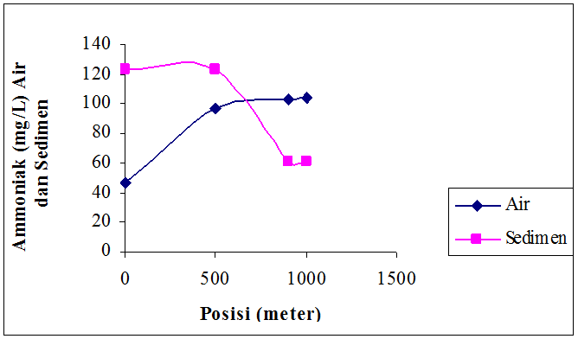
Gambar 9
GRAFIK TINGKAT PENCEMARAN AMONIAK PADA AIR DAN SEDIMEN

Pada Gambar 9 di atas terlihat bahwa nilai konsentrasi ammonium pada air mulai dari titik1 sampai dengan titik 4 mengalami peningkatan, sedangkan nilai konsentrasi ammonium pada sedimen mengalami penurunan. Kandungan ammonium ini cukup dominan berada dalam perairan dibandingkan unsur hara lainnya.

Dalam batas-batas tertentu konsentrasi ammonium dapat berakibat negatif terhadap kehidupan biota dalam perairan sekitarnya sebagai akibat dari racun yang ditimbulkan dari ammonia tersebut. Ammonium dalam perairan terdapat dalam bentuk ion ammonium (NH₄⁺) dan gas ammonia, proses tersebut dinamakan proses ammonifikasi, yaitu proses perubahan nitrogen organik menjadi ammonia.

Proses ini dapat dilakukan oleh tumbuh-tumbuhan, hewan, dan mikroorganisme lainnya. Tanaman dan hewan yang mati akan diuraikan oleh mikroorganisme menjadi ammoniak. Ammoniak yang tinggi juga disebabkan proses nitrifikasi tidak terjadi karena oksigen terlarut yang rendah dan juga oksigennya banyak terpakai oleh penguraian senyawa organik.

4.8 Nitrit
Berikut adalah gambar konsentrasi nitrit pada air dan sedimen
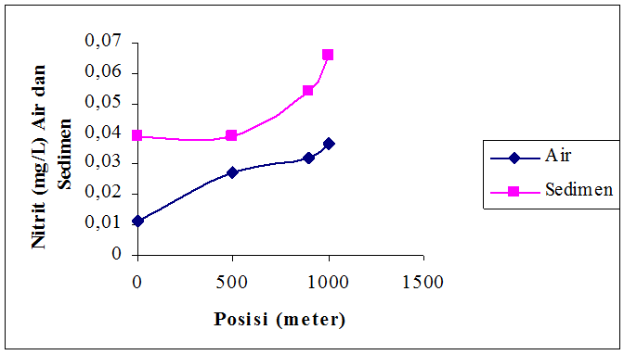
Gambar 10
GRAFIK TINGKAT PENCEMARAN NITRIT PADA AIR DAN SEDIMEN

Dari Gambar 10 terlihat bahwa nilai konsentrasi nitrit baik pada air maupun sedimen mengalami peningkatan. Kemungkinan pada sungai Cipalabuhan terjadi proses nitrifikasi yang disebabkan oleh buangan yang mengandung ammoniak. Oleh karena itu kandungan nitrit di hulu sungai lebih kecil daripada di hilir sungai. Seharusnya proses nitrifikasi ini tidak terjadi karena selama proses nitrifikasi dibutuhkan oksigen untuk pengoksidasian dari senyawa ammoniak. Bila dilihat dari konsentrasi oksigen terlarutnya bahwa oksigen tersebut sudah tidak bisa memenuhi syarat untuk melakukan nitrifikasi karena DO nya sendiri rendah.
Bakteri
2NH₄⁺ + 3O₂ 2NO₂־ + 4H⁺ + 2H₂O

Bakteri
2NO2־ + O₂ 2NO₃־

4.9 Nitrat
Berikut adalah gambar konsentrasi nitrat pada air dan sedimen
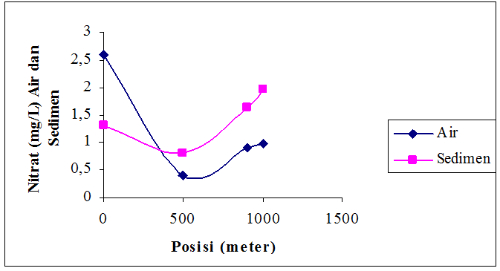
Gambar 11
GRAFIK TINGKAT PENCEMARAN NITRIT PADA AIR DAN SEDIMEN

Dari Gambar 11 terlihat bahwa nilai konsentrasi nitrat tertinggi terdapat pada titik 1 sedangkan pada sedimen terdapat pada titik 4. Kandungan nitrat < 0,226 mg/l mengindikasikan suatu perairan kurang subur, Kennish, M. J. [3]. Nilai nitrat pada perairan Sungai Cipalabuhan ini masih bersifat normal dan tidak menimbulkan pencemaran terhadap perairan sungai tersebut. Ketidak stabilan nitrat dalam air dan sedimen dikarenakan adanya proses denitrifikasi di dalam perairan.
V. KESIMPULAN
Dari hasil penelitian dapat disimpulkan :
- Kabupaten Palabuhanratu merupakan kota wisata, sehingga daerah tersebut cenderung banyak tercemar oleh aktivitas pariwisata tersebut maupun aktivitas penduduk sekitar.
- Pada lokasi penelitian yaitu sungai Cipalabuan banyak pencemaran yang ditimbulkan oleh aktivitas penduduk dan para nelayan karena sungai tersebut bermuara dekat dengan lokasi Tempat Pelelangan Ikan (TPI).
- Secara kimiawi, hasil penelitian di laboratorium dibandingkan dengan standar baku mutu berdasarkan SK. Gubernur Jawa Barat No. 39 tahun 2000. Berdasarkan standar baku mutu tersebut membuktikan pencemaran yang terjadi di perairan tersebut sudah cukup parah.
- Dari hasil pengukuran baik yang dilakukan di lapangan maupun di laboratorium parameter yang paling dominan dari semua titik terdapat pada BOD, zat organik, COD, dan Ammonium. Hasil konsentrasi untuk parameter organik air dan sedimen adalah (air : titik 1 = 12,99 mg/L ; titik 2 = 37,9 mg/L ; titik 3 = 37,9 mg/L ; titik 4 = 37,1 mg/L ; sedangkan untuk sedimen adalah titik 1 = 37,1 mg/L ; titik 2 = 33 mg/L ; titik 3 = 33 mg/L ; dan titik 4 = 29,6 mg/L). Hasil konsentrasi untuk parameter COD air dan sedimen adalah (air : titik 1 = 95 mg/L; titik 2 = 74,2 mg/L; titik 3 = 95 mg/L; titik 4 = 102 mg/L, sedangkan untuk sedimen adalah titik 1 = 98 mg/L; titik 2 = 123 mg/L; titik 3 = 128 mg/L; dan titik 4 = 136 mg/L). Hasil konsentrasi untuk parameter ammonium air dan sedimen adalah (air : titik 1 = 46,45 mg/L; titik 2 = 96,8 mg/L; titik 3 = 103,2 mg/L; titik 4 = 104,23 mg/L, sedangkan untuk sedimen adalah titik 1 = 123 mg/L; titik 2 = 123 mg/L; titik 3 = 61,3 mg/L, dan titik 4 = 60,6 mg/L). Hasil konsentrasi untuk parameter BOD air adalah (titik 1 = 34,65 mg/L; titik 2 = 38,31 mg/L; titik 3 = 45,56 mg/L dan titik 4 = 57,22 mg/L). Parameter-parameter tersebut dikatakan dominan karena nilainya melebihi dari standar baku mutu maksimum.

- DAFTAR RUJUKAN
[1] American Public Health Association (APHA); (1989); “Standard Methods for The Examination Of Water and Wastewater”.
[2] Alaerts; Santika, Sumestri, Sri; (1987); “Metoda Penelitian Air”; PT. Usaha Nasional Surabaya-Indonesia.
[3] Kennish, M. J. (1990). Ecology of estuaries: anthropogenic effects. Boca Raton, CRC Press.

